Mauricio López
Coordinador de memorias
Carrera de Psicología
Universidad de Chile 27 de noviembre del 2020

Estimado:
Junto con saludarle, les escribo esta carta en función de solicitarles una prorroga en la entrega de mi memoria para optar al título de Psicólogo.
Esto debido a que no voy a poder alcanzar los plazos de entrega solicitados por la institución entre otras cosas por situaciones personales que han requerido mucho de mi tiempo, también por la situación pandemia, que ha hecho un poco más difíciles ciertas instancias de compartir material, ideas y feedbacks con gente en el mismo proceso, así como también ha acrecentado problemas en otros ámbitos.
Respecto a los avances de mi memoria, junto con mi profesor patrocinante ya tenemos una idea definida de cómo será la estructura de esta, y en base a los objetivos que definimos, he encontrado, leído y resumido alrededor del 90% de los textos que utilizare en esta. principalmente queda la tarea de búsqueda de ciertos elementos para llenar vacíos teóricos y la escritura de lo que terminara siendo finalmente mi memoria, por lo que me gustaría extender mi plazo durante el primer semestre académico del 2021.

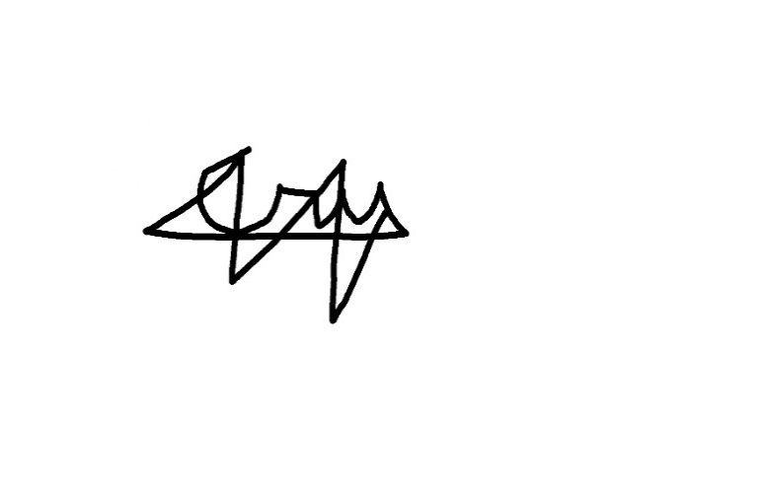
Agradeciendo su comprensión, se despide
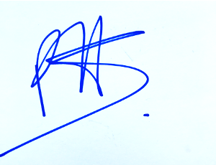

____________________ ____________________

Cristian Felipe Ortiz Olave Pablo Herrera Salinas
Licenciado en Psicologia Profesor Patrocinante
Universidad de Chile

